**课题学习故事:虾兵蟹将的小乐趣**

新桥中心幼儿园 闵渊

孩子们生来的天性,骨子里总有偏爱的东西,比如女孩喜欢洋娃娃,男孩喜欢打仗的游戏，但是益智区的亿童材料却饱受所有孩子的欢迎。我们班有个小男孩叫梁家泽，小名壮壮，对益智区的材料一直保持着浓厚的兴趣。

“有人要玩这个游戏吗？”区域游戏时间，壮壮来到益智区，抱着一盒亿童材料问大家。

“我想！”“我也想”“还有我！”益智区孩子们争先恐后。

“大家别急，这是我新拿来的游戏，具体怎么玩我还不知道，咱们一起看看，看懂了咱们一起玩”壮壮说。

孩子们找来了一张大桌子，各自搬了小椅子围坐在了一起，壮壮打开图纸，眼前的动画吸引了大家，蓝色的海洋里有各种各样的生物，有小龙虾、小螃蟹、还有小乌龟和小龙，各种各样的，孩子们开心极了，手舞足蹈的跃跃欲试。

可是大家又犯愁了，到底怎么玩呢？壮壮用小手撑住脑袋苦思冥想，这时候一个小朋友说“会不会是像星球大战一样，我们每人扮演一个角色，然后用一个东西代替自己的角色，在这里打仗呢？”

“应该不是这样的”壮壮说“大家看，图上面的图案看似没有规则，可大家仔细看看那一个个圆圈圈，是不是好像围成了一个大的圆圈圈，会不会像跳棋一样？”

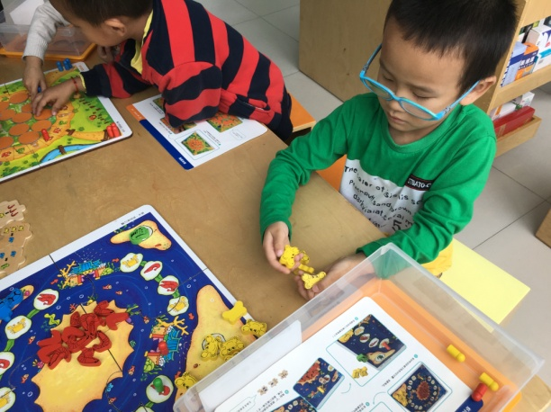

正当孩子们玩说的热火朝天的时候，他们发现了我就在身后，于是盛情邀请我与大家一起讨论，我拿起地图看了又看，分别问了每个人的想法，我开始引导孩子们:“根据图上的画，我们应该可以猜测这是一个跟海洋世界有关的游戏，大家看这里还有龙宫一样的图标，上面还有许多小动物，我们的游戏会不会和这些小动物有关呢？又或者会不会和色彩有关系，另外你们有仔细的去看说明书么？”

小伙伴们有的面面相觑，有的点头同意，开始低头找说明，正在这时，壮壮和小伙伴们拿起来旁边的玩法说明。

“那是什么呀？”“是说明书么？”“还是什么游戏卡片？”小伙伴们七嘴八舌的说起来，但是丝毫没有影响壮壮的注意力。

“我明白了”壮壮大喊了一声,立刻从小板凳上站了起来，吸引了大家的注意力，“这个是游戏的说明书，游戏是这样玩的，三个小朋友，首先需要把动物和棋子放在对应的位置准备游戏，轮流掷骰子，按照筛子上的点数进行顺时针前行，走到哪一格，就取走与图示动物相同、数量相等的动物块，掷到6或者走到龙宫时可根据规则进行一次兑换，谁先兑换到龙谁就胜利啦！”说着他拿起兑换牌看了看。

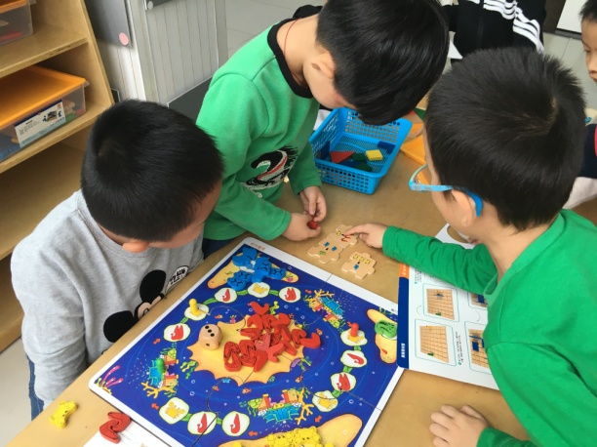

原来是这样啊，大家忽然开朗，争先恐后的选择自己的角色与旗子，三人一局催促着壮壮快点开始游戏吧，一群小伙伴们热火朝天的玩了起来，此起彼伏的欢呼声、雀跃声，甚至有的小朋友还扮演小动物相互游戏，不亦乐乎。没想到一个小游戏可以激发起他们的思维、想象、判断、联想等多种能力。